Dokumentacja Aplikacji

**ShrekHub**

Dawid Wilemski, Kamil Kwiatkowski

**3p**

Spis Treści

**1. Opis aplikacji – strona 2**

**2. Założenia aplikacji – strona 4**

**3. Wymagania aplikacji – strona 4**

**Opis aplikacji:**

ShrekHub ma być stroną podzieloną na dwie główne strony. Jedna ze stron to encyklopedia opisującą filmy i różne inne aspekty uniwersum Shreka takie jak postacie czy miejsca. Druga strona natomiast jest zbiorem gier przeglądarkowych.

**Encyklopedia**

Każda rzecz opisywana na encyklopedii ma poświęconą sobie podstronę, która podzielona jest na akapity opisujące różne aspekty danej rzeczy np. jej historię. Główna strona encyklopedii będzie przedstawiać listę najważniejszych podstron, ułatwiając tym samym do nich dostęp. Na głównej stronie encyklopedii też będzie znajdywał się baner, który po kliknięciu przenosić będzie użytkownika na stronę poświęconą grom.

Z lewej strony encyklopedii znajdować się będzie przycisk, po którego wciśnięciu rozwinie się spis wszystkich artykułów posegregowanych ze względu na kategorię i alfabetycznie dla poprawienia łatwości obsługi i znalezienia szukanego artykułu.

**ShrekGameHub**

Na głównej stronie znajdować będzie się baner przenoszący po kliknięciu na stronę z encyklopedią. Pod tym banerem będą znajdywały się banery poszczególnych gier, jeden pod drugim. Po kliknięciu na baner, użytkownik zostanie przeniesiony na podstronę z odpowiednią grą. Użytkownicy będą mogli grać samemu lub we dwóch w różnorodne gry. W nagłówku strony znajdować się będzie logo, po którego wciśnięciu użytkownik zostanie przeniesiony na stronę główną ShrekGameHub z listą dostępnych gier.



*Obraz 1. logo strony*



*Obraz 2. logo ShrekGameHub*

**Założenia aplikacji:**

**Encyklopedia**

-prostota i łatwość w szukaniu artykułów

-artykuły na temat, pisane zrozumiałym językiem

-responsywność strony

-czytelna budowa strony

**ShrekGameHub**

-łatwość w znalezieniu poszukiwanej gry

-prostota gier

-grywalność gier

-mechanika gier zrozumiała dla użytkowników z różnych kategorii wiekowych.

**Wymagania aplikacji:**

-przeglądarka obsługująca html 5 oraz javascript

-połączenie z internetem

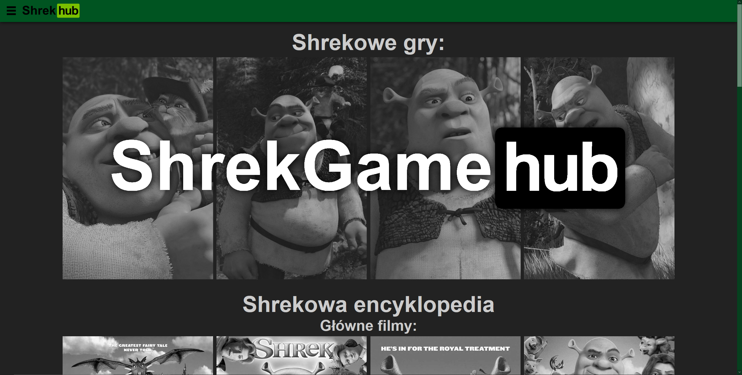

*Obraz 3.ShrekHub*

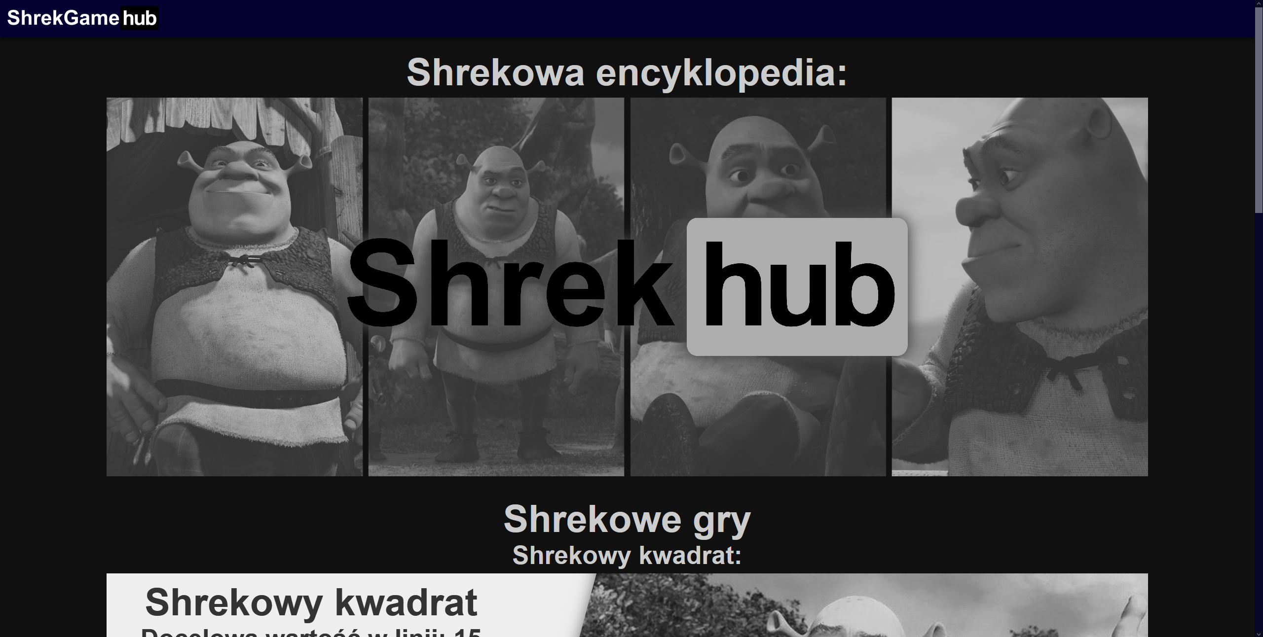

*Obraz 3.ShrekGameHub*